List of ideas/open questions

Beam high?
- for mountings

Which photodiode?
- Klaus or PTB for AC?
- Hobbs(K. Weber) or Thorlabs for DC:
  - Thorlabs: https://www.thorlabs.com/thorproduct.cfm?partnumber=PDA20CS-EC
  - Possible photodiode for Hobbs PD: Datasheet Hamamastu g9801-32
    - This photodiode is in use by G. Grosche Cavity

Koppler
- Fiber-Coupler, tipp von A. Kuhl: Angebot von PTB für Faserkoppler
- anderer Vorschlag: https://www.thorlabs.com/thorproduct.cfm?partnumber=PN1550R5A2

Beatbox
- Idea for beatbox:
  - Temperatur stabilisieren und einbauen in eine Box, damit unstabilisierte Strecken (wie im Bild zwischen den Splittern, bevor die Laser gebeatet werden) so wenig wie möglich Auswirkungen haben
  - vorher die Koppler reinlegen und schauen, wo am besten die Ausgangsports installiert werden können (Stichwort: Biegeradius der Fasern)
  - Input-Ports der Beatbox weit unten installieren lassen, sodass die Fasern nicht in der Luft schwanken und am Boden fixiert werden könnten mit Tesafilm (keine Kraft auf die Fasern ausüben!)
  - Die Box mit Schaumstoff innen wie außen isolieren!
  - Manny-Point-Box zusätzlich in eine eigene Box installieren
  - Faser zwischen Many-Point und Beatbox und Kamm und Beatbox isolieren in Schlauch und so klein wie möglich halten!
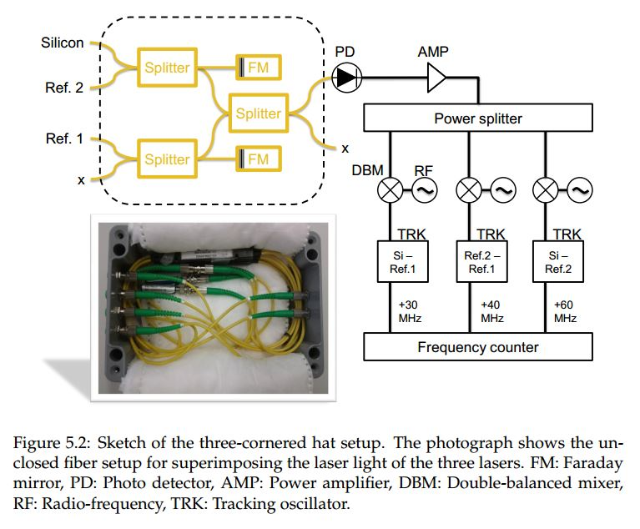

MHz Verteiler
- 100 MHz Verteiler bauen, weil später alle DDS´e auf 100MHZ referenziert werden

EOM
- Wenn der EOM nicht das gewünschte Ergebnis liefert, dann könnte es daran liegen, dass wir einen EOM mit einem “nicht perfekten” Kristall bekommen haben
- Check what kind of EOM we have: If it is “proton exchanged” type or “Ti waveguide”. We want the “Ti waveguide”. “proton exchanged” type has low RAM but also no control over it. “Ti waveguide” has more RAM but also more control on it. The Jenoptik EOM is proton exchanged kind.

